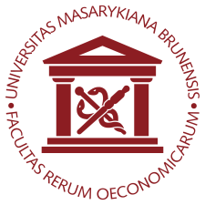
ESF MU

Konverze dokumentů mezi MS Word a LaTeX

Cíl: Cílem projektu je zautomatizovat a zefektivnit tvorbu konferenčních sborníků

Navržený postup řešení:
- Vyřešení konverze dokumentů z MS Word do formátu Latex pro potřeby konferenčního prostředí
- Vyřešení šablony hlavního souboru pro tvorbu sborníku z přiložených tex souborů
Podstata projektu spočívá v pravidelných konzultacích řešitele s garantem projektu. Konzultace budou zahrnovat jak hledání vhodných směrů postupu projektu, tak kontrolu dosavadního plnění projektu.

Garant projektu: Ing. Lenka Matějová (Dagmar Špalková). Pro sjednání interview kontaktujte paní Matějovou na e-mailu: 175001@mail.muni.cz
Pracoviště: Katedra veřejné ekonomie Ekonomicko-správní fakulty, MU.
Dodatečné informace: V případě iniciativního a konstruktivního přístupu možná i drobná finanční odměna. Projekt se vypisuje jako varianta Research na dva semestry.
Požadované znalosti: LaTeX

